
课 程 实 验 报 告
课程名称： 汇编语言程序设计实验
实验名称： 实验二 分支程序、循环程序的设计
实验时间： 2016-3-29，14：00-17：30 实验地点： 南一楼804室56号实验台
指导教师： 张勇
专业班级：计算机科学与技术201409班
学 号： U2014141815 姓 名： 胡超
同组学生： 无 报告日期： 2016年 4 月 4日
原创性声明
本人郑重声明：本报告的内容由本人独立完成，有关观点、方法、数据和文献等的引用已经在文中指出。除文中已经注明引用的内容外，本报告不包含任何其他个人或集体已经公开发表的作品或成果，不存在剽窃、抄袭行为。
特此声明！
学生签名：
日期：
成绩评定
实验完成质量得分（70分）（实验步骤清晰详细深入，实验记录真实完整等） | 报告撰写质量得分（30分）（报告规范、完整、通顺、详实等） | 总成绩（100分）
指导教师签字：
日期：

目录

1 实验目的与要求 0
2 实验内容 0
3 实验过程 1
3.1 任务1 1
3.1.1 设计思想及存储单元分配 1
3.1.2 流程图 1
3.1.3 源程序 5
3.1.4 实验步骤 9
3.1.5 实验记录 10
4 体会 10
参考文献 12

实验目的与要求
(1) 熟悉分支、循环程序的结构及控制方法，掌握分支、循环程序的调试方法；
(2) 加深对转移指令及一些常用的汇编指令的理解；
(3) 加深对常用DOS功能调用指令的理解，进一步熟悉TD的使用。

实验内容
设计实现一个学生成绩查询的程序。
1、实验背景
在以BUF为首址的字节数据存储区中，存放着n个学生的课程成绩表（百分制），每个学生的相关信息包括：姓名（占10个字节，结束符为数值0），语文成绩（1个字节），数学成绩（1个字节），英语成绩（1个字节），平均成绩（1个字节）。
2、功能一：提示并输入学生姓名
3、功能二：以学生姓名查询有无该学生
4、功能三：计算所有学生的平均成绩
5、功能四：将功能二查到的学生的平均成绩进行等级判断，并显示判断结果。
6、思考与选做功能
（1）对输入的姓名进行合法性检查，比如：是否存在大小写字母之外的字符，等等；若存在非法的输入情形，则提示之后重新输入。
（2）对BUF中预先定义的课程成绩表中的所有成绩项进行合法性检查，判断是否符合实际（如超过100分等），不符合则提示并退出程序。预先定义的学生姓名中，如果有重名如何处理？
（3）除了显示平均成绩的等级外，还将平均成绩同时显示。
（4）由于有些课程体系中，成绩的满分可能会达到300分，此时，成绩项的定义必须采用字类型，那么，如何改造程序呢？采用数据结构来定义BUF存储区是否会更好？

实验过程

任务1

设计思想及存储单元分配
此任务要求设计实现一个学生成绩查询的程序。要求事先定义好学生相关信息表，然后能够从键盘获取姓名字符串与已有数据表进行比较，若没有此姓名则提示不存在，若有则计算此学生的平均成绩，并输出此学生的成绩级别，输出评级。
1.存储单元分配
N：最大学生数
BUF：学生姓名及成绩表
IN_NAME：从键盘输入学生姓名存放区
POIN：学生平均成绩便宜地址存放区
TIP1：提示输入姓名字符串
TIP2：提示姓名不存在字符串
TIP3：提示定义成绩有误字符串
TIP4：提示姓名字符有误字符串
2.寄存器分配
DX：已循环检查姓名个数
CL：输入姓名已比较字符串长度
DI：偏移量
SI：偏移量
AX、AH、AL、BL、DX：临时寄存器,存放计数器、中间量、乘数或者除数等。

流程图
图3.1是查找匹配学生姓名并计算平均成绩的程序流程图。

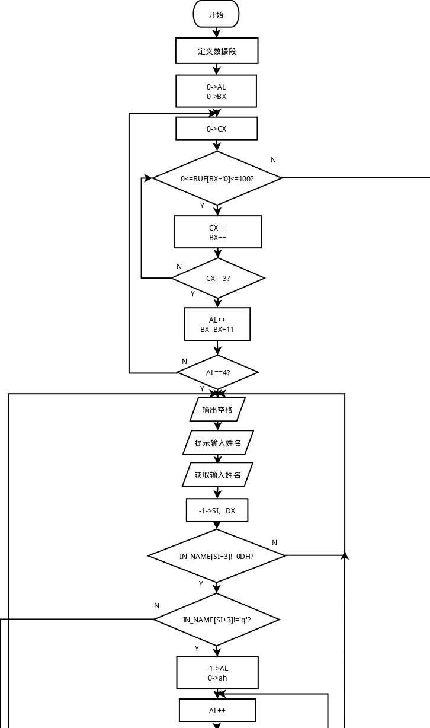
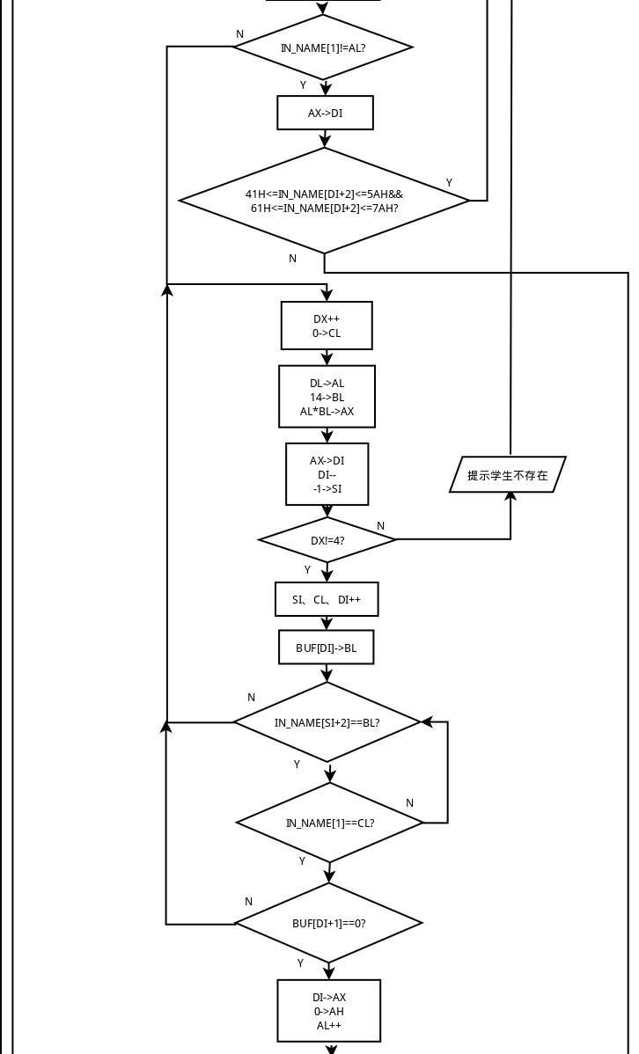

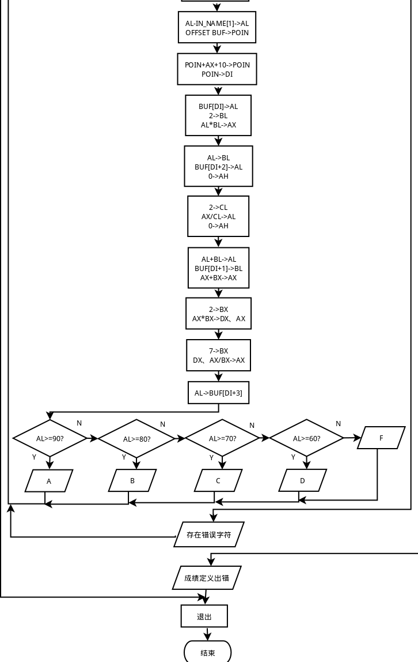

图3.1 程序流程图

源程序
.386
STACK SEGMENT USE16 STACK
DB 200 DUP(0)
STACK ENDS
DATA SEGMENT USE16
N EQU 1000
BUF DB 'ajay',6 DUP(0),81,85,87,?
DB 'dale',6 DUP(0),35,40,55,?
DB 'michael',3 DUP(0),72,78,75,?
DB 'brown',5 DUP(0),95,94,98,?
DB N-3 DUP('TempValue',0,80,90,95,?)
IN_NAME DB 15
DB ?
DB 10 DUP(0)
POIN DW 4 DUP(0)
TIP1 DB 'Please enter the student',27H,'s name:$'
TIP2 DB 'This name not exit!',0AH,'$'
TIP3 DB 'Score illegal!$'
TIP4 DB 'Illegal character!$'
DATA ENDS
CODE SEGMENT USE16
ASSUME CS:CODE,DS:DATA,SS:STACK
START: MOV AX,DATA
MOV DS,AX

;检验预先定义的成绩是否合法
MOV AL,0
MOV BX,0
CSCN: MOV CX,0
CSC: CMP BUF[BX+10],0
JL SER
CMP BUF[BX+10],100
JG SER
INC CX
INC BX
CMP CX,3
JNZ CSC
INC AL
ADD BX,11
CMP AL,4
JNZ CSCN

LOPA: MOV DL,0AH
MOV AH,2
INT 21H
LEA DX,TIP1 ;提示输入姓名
MOV AH,9
INT 21H
LEA DX,IN_NAME ;输入姓名
MOV AH,10
INT 21H
MOV DL,0AH
MOV AH,2
INT 21H
MOV SI,-1 ;偏移量
MOV DX,-1 ;已循环检查姓名个数
CMP IN_NAME[SI+3],0DH;判断是否只输入回车
JE LOPA
CMP IN_NAME[SI+3],'q';判断是否结束程序
JE E ;跳转至结束

;检查输入姓名是否存在非法字符
MOV AL,-1
MOV AH,0
JER: INC AL
CMP AL,IN_NAME[1]
JZ NEXT
MOV DI,AX
CMP IN_NAME[DI+2],41H
JL NER
CMP IN_NAME[DI+2],5AH
JLE JER
CMP IN_NAME[DI+2],61H
JL NER
CMP IN_NAME[DI+2],7AH
JG NER
JMP JER

;匹配姓名是否存在
NEXT: INC DX
MOV CL,0 ;输入姓名已比较字符串长度
MOV AL,DL
MOV BL,14
MUL BL
MOV DI,AX
DEC DI
MOV SI,-1 ;偏移量
CMP DX,4 ;是否循环完毕
JNE CBUF ;跳转至比较学生姓名字符
LEA DX,TIP2 ;提示学生不存在
MOV AH,9
INT 21H
JNC LOPA ;转到开始
CBUF: INC SI
INC CL
INC DI
MOV BL,BUF[DI]
CMP BL,IN_NAME[SI+2];比较姓名字符是否相同
JNE NEXT ;跳转至下一个学生
CMP CL,IN_NAME[1] ;输入姓名的字符是否比较完毕
JNE CBUF ;跳转至比较姓名字符是否相同
CMP BUF[DI+1],0 ;检查数据段中姓名字符是否检查完毕
JNE NEXT

;计算平均成绩
MOV AX,DI
MOV AH,0
INC AL
SUB AL,IN_NAME[1]
MOV POIN,OFFSET BUF
ADD POIN,AX
ADD POIN,10
MOV DI,POIN
MOV AL,BUF[DI]
MOV BL,2
MUL BL
MOV BL,AL
MOV AL,BUF[DI+2]
MOV AH,0
MOV CL,2
DIV CL
MOV AH,0
ADD AL,BL
MOV BL,BUF[DI+1]
ADD AX,BX
MOV BX,2
MUL BX
MOV BX,7
DIV BX
MOV BUF[DI+3],AL
CMP AL,90
JNL PA
CMP AL,80
JNL PB
CMP AL,70
JNL PC
CMP AL,60
JNL PD
JL PF
PA: MOV DL,AL
MOV AH,2
INT 21H
MOV DL,41H
MOV AH,2
INT 21H
JMP LOPA
PB: MOV DL,AL
MOV AH,2
INT 21H
MOV DL,42H
MOV AH,2
INT 21H
JMP LOPA
PC: MOV DL,AL
MOV AH,2
INT 21H
MOV DL,43H
MOV AH,2
INT 21H
JMP LOPA
PD: MOV DL,AL
MOV AH,2
INT 21H
MOV DL,44H
MOV AH,2
INT 21H
JMP LOPA
PF: MOV DL,AL
MOV AH,2
INT 21H
MOV DL,46H
MOV AH,2
INT 21H
JMP LOPA
NER: LEA DX,TIP4
MOV AH,9
INT 21H
JMP LOPA
SER: LEA DX,TIP3
MOV AH,9
INT 21H
E: MOV AH,4CH
INT 21H
CODE ENDS
END START

实验步骤
1. 使用编辑程序记事本录入源程序，存盘文件名为second.asm。
2. 使用MASM汇编源文件。即MASM second.asm。
3. 观察提示信息，若出错，则用编辑程序修改错误，存盘后重新汇编
4. 使用连接程序LINK.EXE将汇编生成的SECOND.OBJ文件连接成执行文件。即LINK SECOND.OBJ；
5. 若连接时报错，则依照错误信息修改源程序。之后重新汇编和连接，直至不再报错并生成SECOND.EXE文件。
6. 执行该程序。即在命令行提示符后输入SECOND后回车，观察执行现象。
（1）输入一个学生姓名，观察程序结果。
（2）只输入回车，观察执行结果。
（3）输入'q'观察执行结果。
（4）输入“3456”观察执行结果。
7. 使用TD.EXE观察SECOND的执行情况。即 TD SECOND.EXE回车
（1）用F8单步执行程序，观察各个寄存器和数据段的值为多少。
（2）用F8单步执行时，在TD界面的靠右边观察（BX）（BP）（SI）（DI）是多少。

实验记录
1、 实验环境条件：INTEL CORE 1.7GHz，2048M内存；WINDOWS XP命令行窗口；记事本；MASM.EXE 6.0； LINK.EXE 5.2; TD.EXE 5.0。
2、汇编源程序时，汇编源程序报告了错误。他们是：
error A2032：
error A2031：
error A2022：
等。
按照提示，对对应行仔细检查，发现了错误原因。是操作数不匹配，寻址方式错误等。
3、连接过程没有发生异常。
4、执行程序时，在输出换行后，显示”Please enter the student's name:”。
5、输入正确的姓名时如“ajay”,输出'B'。
6、只输入回车，重新输出换行后，显示”Please enter the student's name:”。
7、输入'q'时，程序退出。
8、若输入”3456”，程序输出”Illegal character!”。
9、如果在9号功能调用时，带显示字符串的结尾没有“$”结束符会一直输出数据段中的内容直到遇到”$”为止。
10、如果在9号功能调用前，未对DX赋值，或者未对DX给予正确的值，会输出乱码。
11、10号功能调用时，输入的字符数超过定义的数量时，会出现无法继续输入的情况。
12、若定义的成绩有小于0或者大于100的情况，则运行程序时会输出”Score illegal!”并退出程序。

体会
本次上机实验，我自己感觉还是有一定的难度，毕竟这才是第二次实验。本次实验需要我们熟悉分支、循环程序的结构及控制方法，掌握分支、循环程序的调试方法。加深对转移指令及一些常用的会变指令的理解。还要加深对常用DOS功能调用指令的理解，进一步熟悉TD的使用。
通过本次实验中大量跳转指令的使用，我理解了跳转功能实现的原理，知道了跳转是对标志为进行判断来判断是否应该进行跳转，然后跳转是通过修改IP的值来实现的，明白了循环是通过对跳转的合理利用来实现的。
还进一步熟悉了9号和10号功能的调用，知道了在9号功能调用时，若未对DX赋值，或未对DX给予正确的值，则会输出乱码，在10号功能调用时，若输入的字符数超过定义的数量时，会出现无法继续输入的情况。
关于要求中的思考与选做部分。对输入的姓名进行合法性检查、对BUF中预先定义的课程成绩表中的所有成绩项进行合法性检查已经实现。对于预定义重名的学生，可以加一个标志位来加以区分。对于平均成绩的显示只需要首先将ASCALL码转换为数字，然后除以10，依次输出商和余数即可。对于成绩的满分可能会达到300分的情况，按照乘法和除法的规则来改造程序即可，而且采用数据结构来定义BUF存储区会更好。

参考文献
[1] 王元珍,曹忠升,韩宗芬.80X86汇编语言程序设计.第1版.武汉:华中科技大学,2005年4月.1-93

